Лабораторная работа № 3
МАШИННЫЕ РАБОТЫ. ВИДЫ МАШИННЫХ ШВОВ.
Цель работы: ознакомиться с техническими условиями и приемами
соединения деталей, элементами технической терминологии швейного
производства. Научиться стачивать однородные срезы деталей.
Оборудование и материалы: швейная машина, лоскут ткани
размером 10х5 см (24 деталей), нитки, иголки, булавки, ножницы.
Правила выполнения машинных работ:
1. Все строчки, кроме отделочных, выполняются нитками в цвет
2. Швы выполняют ровными, достаточно эластичными строчками с равномерным натяжением.
3. Ширина швов должна соответствовать определенным размерам
4. Концы верхних ниток отделочных строчек выводят наизнанку
и завязывают узелком или концы строчек закрепляют 3 – 4 ручными стежками или машинной закрепкой.

1 | 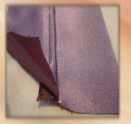
2 | 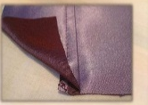
3 | 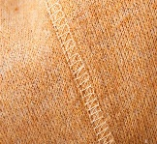
4 | 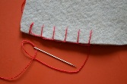
5 | 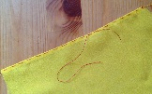
6 | 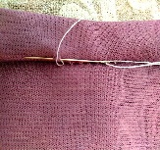
7 | 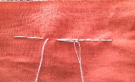
8 | 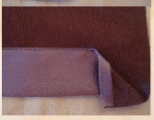
9 | 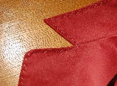
10 | 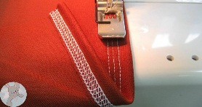
Задание: выбрать из таблицы образцы машинных швов.

